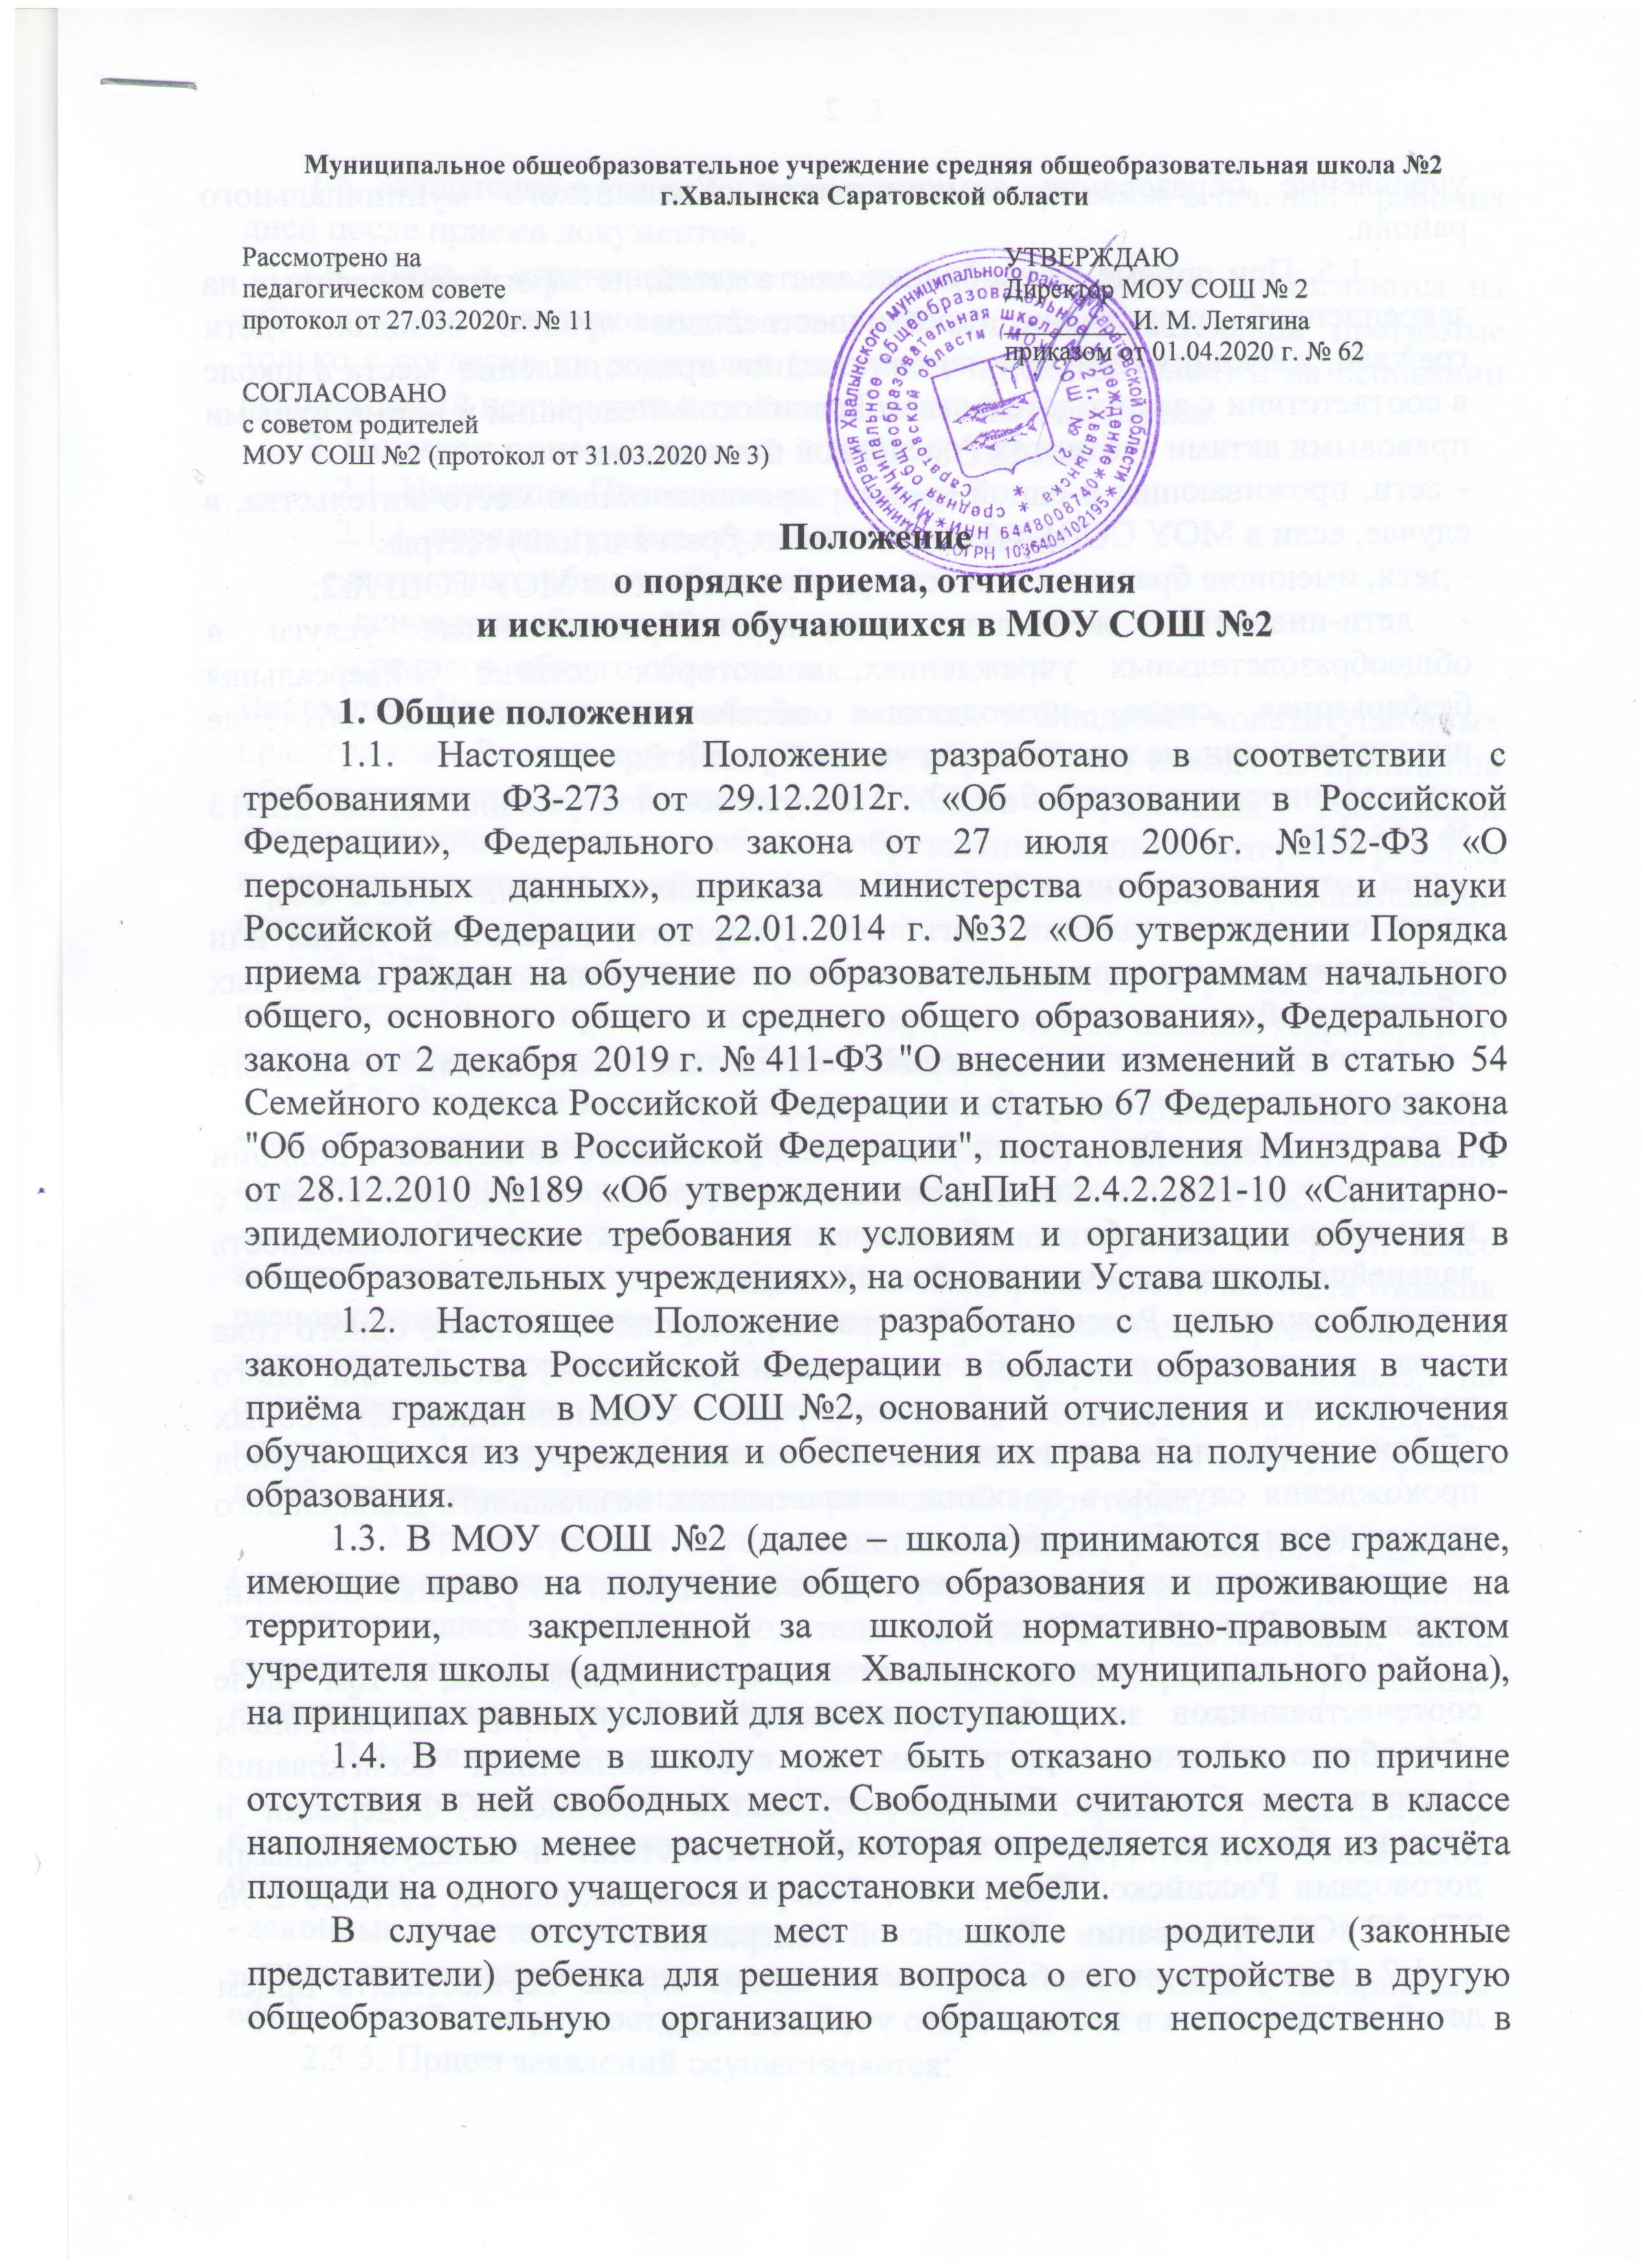

управление образования администрации Хвалынского муниципального района.
1.5. При приеме на свободные места детей, не зарегистрированных на закрепленной территории, преимущественным правом обладают дети граждан, имеющих право на первоочередное предоставление места в школе в соответствии с законодательством Российской Федерации и нормативными правовыми актами субъектов Российской Федерации:
- дети, проживающие в одной семье и имеющие общее место жительства, в случае, если в МОУ СОШ №2 обучаются их братья и (или) сестры:
- дети, имеющие братьев и/или сестер, обучающихся в МОУ СОШ №2;
- дети-инвалиды, желающие получить образовательные услуги в общеобразовательных учреждениях, в которых создана универсальная безбарьерная среда, позволяющая обеспечить совместное обучение инвалидов и лиц, не имеющих нарушений развития;
-дети военнослужащих (п.6 ст.19 "О статусе военнослужащих" от 28.12.2013 № 405-ФЗ);
- дети сотрудника полиции (п.6 ст.46 «О полиции» от 07.02.2011 № 3-ФЗ);
-дети сотрудника полиции, погибшего (умершего) вследствие увечья или иного повреждения здоровья, полученных в связи с выполнением служебных обязанностей;
- дети сотрудника полиции, умершего вследствие заболевания, полученного в период прохождения службы в полиции;
- дети гражданина Российской Федерации, уволенного со службы в полиции вследствие увечья или иного повреждения здоровья, полученных в связи с выполнением служебных обязанностей и исключивших возможность дальнейшего прохождения службы в полиции;
- дети гражданина Российской Федерации, умершего в течение одного года после увольнения со службы в полиции вследствие увечья или иного повреждения здоровья, полученных в связи с выполнением служебных обязанностей, либо вследствие заболевания, полученного в период прохождения службы в полиции, исключивших возможность дальнейшего прохождения службы в полиции;
- дети, находящиеся (находившимся) на иждивении сотрудника полиции, гражданина Российской Федерации.
1.6. Прием иностранных граждан и лиц без гражданства, в том числе соотечественников за рубежом, в школу для обучения по основным общеобразовательным программам за счет бюджетных ассигнований федерального бюджета, бюджетов субъектов Российской Федерации и местных бюджетов осуществляется в соответствии и международными договорами Российской Федерации, Федеральным законом от 29.12.2012 № 273-ФЗ «Об образовании в Российской Федерации».
1.7. При наличии свободных мест школа вправе осуществлять приём детей во все классы в течение всего учебного года.
1.8. Зачисление в учреждение оформляется приказом в течение 7 рабочих дней после приема документов.
1.9. Дети с ограниченными возможностями здоровья принимаются на обучение по адаптированной основной общеобразовательной программе только с согласия их родителей (законных представителей) и на основании рекомендаций психолого-медико-педагогической комиссии.
2. Порядок приема граждан в МОУ СОШ №2
2.1. Настоящее Положение регулирует:
2.1.1. порядок приёма обучающихся на этапе:
- начального общего образования;
- основного общего образования;
- среднего общего образования.
Настоящее Положение разработано в целях соблюдения конституционных прав граждан Российской Федерации на образование, исходя из принципов общедоступности и бесплатности общего образования, реализации государственной политики в области образования, защиты интересов ребенка и удовлетворения потребностей семьи в выборе общеобразовательной организации.
2.2. Школа обеспечивает прием всех подлежащих обучению граждан в возрасте до 18 лет, проживающих на закрепленной за школой территории и имеющих право на получение общего образования.
2.3. В первый класс принимаются дети при достижении ими возраста 6 лет 6 месяцев на начало учебного года при отсутствии противопоказаний по состоянию здоровья, но не позже достижения ими возраста восьми лет.
2.3.1. С целью проведения организованного приема в первый класс закрепленных лиц школа не позднее 10 календарных дней с момента издания распорядительного акта учредителя образовательной организации о закрепленной территории размещает на информационном стенде, на официальном сайте школы информацию о количестве мест в первых классах; до 1 июля - информацию о наличии свободных мест для приема детей, не зарегистрированных на закрепленной территории.
2.3.2.Прием граждан осуществляется по личному заявлению родителя (законного представителя) ребенка при предъявлении оригинала документа, удостоверяющего личность родителя (законного представителя), либо оригинала документа, удостоверяющего личность иностранного гражданина и лица без гражданства в Российской Федерации.
2.3.4. Заявителями являются:
- родители – граждане Российской Федерации, иностранные граждане и лица без гражданства, законно находящиеся на территории Российской Федерации;
- законные представители – опекуны;
- лица, представляющие интересы заявителя в соответствии с нотариально оформленной доверенностью.
2.3.5. Прием заявлений осуществляется:
- непосредственно в образовательной организации заявителем лично;
- в электронном виде через портал государственных услуг.
Заявления, поданные разными способами, равнозначны.
2.3.6.В заявлении родителями (законными представителями) ребенка указываются следующие сведения:
а) фамилия, имя, отчество ребенка;
б) дата и место рождения ребенка;
в) фамилия, имя, отчество родителей (законных представителей) ребенка;
г) адрес места жительства ребенка, его родителей (законных представителей);
д) контактные телефоны родителей (законных представителей) ребенка.
2.3.7.Родители (законные представители) детей, проживающих на закрепленной территории, для зачисления ребенка в 1 класс дополнительно предъявляют оригинал свидетельства о рождении ребенка или документ, подтверждающий родство заявителя, свидетельство о регистрации ребенка по месту жительства или по месту пребывания на закрепленной территории или документ, содержащий сведения о регистрации ребенка по месту жительства или по месту пребывания на закрепленной территории.
2.3.8. Родители (законные представители) детей, являющихся иностранными гражданами или лицами без гражданства, дополнительно предъявляют документ, подтверждающий родство заявителя (или законность представления прав ребенка), и документ, подтверждающий право заявителя на пребывание в Российской Федерации. Иностранные граждане и лица без гражданства представляют все документы на русском языке или вместе с заверенным в установленном порядке переводом на русском языке.
2.3.9. Родители (законные представители) детей имеют право по своему усмотрению представлять другие документы, в том числе медицинское заключение о состоянии здоровья ребенка.
Требование предоставления других документов в качестве основания для приема детей в школу не допускается.
2.3.10. Документы, представленные родителями (законными представителями) детей, регистрируются в журнале приема заявлений.
2.3.11. Прием заявлений в первый класс для граждан, проживающих на закрепленной территории, начинается не позднее 1 февраля и завершается не позднее 30 июня текущего года.
2.3.12. Зачисление в школу оформляется приказом директора школы в течение 7 рабочих дней после приема документов.
2.3.13. Для детей, не проживающих на закрепленной территории, но зарегистрированных на территории муниципалитета, прием заявлений в первый класс начинается с 1 июля текущего года до момента заполнения свободных мест, но не позднее 5 сентября текущего года.
2.3.14. При приеме на свободные места детей, не проживающих на закрепленной территории, преимущественным правом обладают дети граждан, имеющих право на первоочередное предоставление места в школу в соответствии с законодательством Российской Федерации и нормативными правовыми актами Саратовской области.
2.4. Прием закрепленных лиц осуществляется без вступительных испытаний (процедур отбора).
2.5. При приеме в МОУ СОШ №2 учреждение знакомит родителей (законных представителей) обучающихся с Уставом, лицензией на осуществление образовательной деятельности, свидетельством о государственной аккредитации, Постановлением администрации Хвалынского муниципального района о закрепленной территории (далее - Постановление), основной образовательной программой и другими документами, регламентирующими организацию образовательной деятельности, права и обязанности обучающихся.
Факт ознакомления с документацией фиксируется в заявлении о приеме и заверяется личной подписью родителей (законных представителей) ребенка. Подписью родителей (законных представителей) ребенка фиксируется также согласие на обработку их персональных данных и персональных данных ребенка в порядке, установленном законодательством Российской Федерации.
2.6. На каждого ребенка, зачисленного в учреждение, заводится личное дело, в котором хранятся все сданные при приеме и иные документы. При отсутствии личного дела обучающегося Учреждение самостоятельно выявляет уровень его образования.
2.7. При наличии свободных мест в школу могут быть приняты лица, не достигшие 18 лет и не имеющие среднего общего образования:
- в порядке перевода из другого образовательного учреждения;
- ранее получавшие образование в форме семейного образования и самообразования.
2.8. При приеме в порядке перевода прохождение аттестации не является обязательным.
2.9. При приеме обучающихся во 2-11 классы представляются следующие документы:
- заявление о зачислении в соответствующий класс;
- ведомость текущих оценок по всем предметам, заверенную печатью;
- оригинал и ксерокопию свидетельства о рождении ребенка или паспорта;
- личное дело обучающегося, выданное учреждением, в котором он обучался ранее.
2.10. При зачислении в 10 класс и при переводе в 10-11 класс из другой образовательной организации обучающийся или его родители (законные представители) также предъявляют паспорт и представляют аттестат об основном общем образовании (подлинник).

3. Порядок отчисления и исключения обучающихся
3.1. Учащиеся выбывают из образовательного учреждения в связи с:
- завершением основного общего и среднего общего образования с выдачей документа государственного образца о соответствующем уровне образования;
- достижением предельно допустимого возраста (18 лет) для получения общего образования по очной форме обучения;
- переводом в другое образовательное учреждение, реализующее общеобразовательную программу соответствующего уровня, с согласия родителей (законных представителей);
- переменой места жительства по заявлению родителей (законных представителей), в котором указывается место дальнейшего обучения ребенка;
- досрочно в следующих случаях (п.2 ч.1ст.61 Закона «Об образовании в Российской Федерации»):
- по инициативе Учреждения в случае применения к обучающемуся, достигшему возраста 15 лет, отчисления как меры дисциплинарного взыскания, а также в случае установления нарушения порядка приема в Учреждение, повлекшего по вине обучающегося его незаконное зачисление в образовательное Учреждение (п.2 ч.2 ст.61 Закона «Об образовании в Российской Федерации»);
- по обстоятельствам, не зависящим от воли обучающегося или родителей (законных представителей) несовершеннолетнего обучающегося и Учреждения, в том числе в случае ликвидации Учреждения (п.3 ч.2 ст.61 Закона «Об образовании в Российской Федерации»
Приказ о выбытии учащегося из школы издается на основании заявления родителей (законных представителей) учащегося, документа (уведомление, подтверждение или др.) с нового места обучения, с указанием адреса нового места жительства учащегося.
3.2. По согласию родителей (законных представителей), комиссии по делам несовершеннолетних и защите их прав (КДН) и управления образования администрации Хвалынского муниципального района, учащийся, достигший возраста пятнадцати лет, может оставить образовательное учреждение до получения им основного общего образования.
3.3. По инициативе образовательной организации за совершенные неоднократно грубые нарушения Устава допускается в качестве дисциплинарного взыскания исключение из школы обучающегося, достигшего возраста пятнадцати лет.
Исключение применяется, если меры воспитательного характера не дали результата и дальнейшее пребывание обучающегося в школе оказывает отрицательное влияние на других обучающихся, нарушает их права и права работников, а также нормальное функционирование образовательной организации.
3.4. Решение об исключении обучающегося принимается с учетом мнения его родителей (законных представителей) и с согласия комиссии по делам несовершеннолетних и защите их прав.
Решение об исключении детей-сирот и детей, оставшихся без попечения родителей, принимается с согласия комиссии по делам несовершеннолетних и защите их прав и органа опеки и попечительства.
3.5. Школа в 3-х дневный срок письменно информирует Учредителя в лице управления образования об исключении обучающегося из школы в качестве меры дисциплинарного взыскания.
3.6. Отчисление из МОУ СОШ №2 оформляется приказом директора в течение 3 рабочих дней.

4. Порядок восстановления обучающихся МОУ СОШ №2
4.1. Лицо, досрочно отчисленное из Учреждения до завершения освоения основной образовательной программы, имеет право на восстановление для обучения, но не ранее завершения учебного года, в котором указанное лицо было отчислено.
4.2. Лицо, получившее по итогам освоения программ основного общего или среднего общего образования справку об обучении в Учреждении, имеет право на восстановление в Учреждение на срок, необходимый для повторного прохождения ГИА.

5. Прием обучающихся на обучение по дополнительным общеобразовательным программам
5.1. Количество мест для обучения по дополнительным общеобразовательным программам за счет средств бюджетных ассигнований устанавливает учредитель.
Количество мест для обучения по дополнительным общеобразовательным программам за счет средств физических и (или) юридических лиц по договорам об оказании платных образовательных услуг устанавливается ежегодно приказом директора не позднее, чем за 30 календарных дней до начала приема документов.
5.2. На обучение по дополнительным общеобразовательным программам принимаются все желающие в соответствии с возрастными категориями, предусмотренными соответствующими программами обучения, вне зависимости от места проживания.
5.3. Прием на обучение по дополнительным общеобразовательным программам осуществляется без вступительных испытаний, без предъявления требований к уровню образования, если иное не обусловлено спецификой образовательной программы.
5.4. В приеме на обучение по дополнительным общеобразовательным программам может быть отказано только при отсутствии свободных мест.
В приеме на обучение по дополнительным общеобразовательным программам в области физической культуры и спорта может быть отказано при наличии медицинских противопоказаний к конкретным видам деятельности.
5.5. Прием на обучение по дополнительным общеобразовательным программам осуществляется по личному заявлению совершеннолетнего поступающего или по заявлению родителя (законного представителя) несовершеннолетнего.
В случае приема на обучение по договорам об оказании платных образовательных услуг прием осуществляется на основании заявления заказчика. Форму заявления утверждает директор школы.
5.6. Для зачисления на обучение по дополнительным общеобразовательным программам совершеннолетние поступающие вместе с заявлением представляют документ, удостоверяющий личность.
Совершеннолетние заявители, не являющиеся гражданами РФ, представляют документ, удостоверяющий личность иностранного гражданина, и документ, подтверждающий право заявителя на пребывание в России.

6. Порядок разрешения разногласий, возникающих при приеме, переводе, отчислении обучающихся в Учреждении
В случае отказа гражданам в приеме и других разногласиях при переводе и прекращении образовательных отношений (отчислении) обучающихся родители (законные представители) имеют право обратиться с письменным заявлением в управление образования администрации Хвалынского муниципального района, либо обжаловать решение в суде.

